АНАПА 2021
V Всероссийский Фестиваль
«Диалог искусств – летняя творческая школа»
01.06. – 12.06.2021г
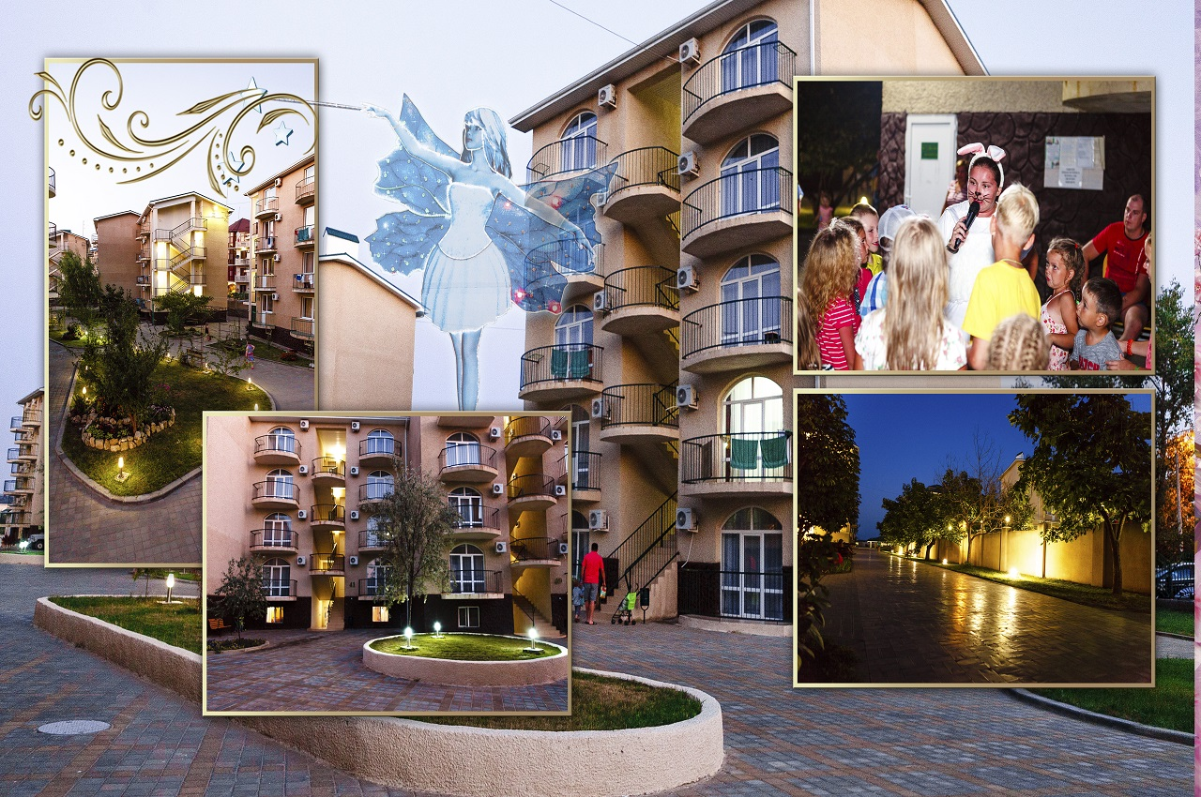
Орг. комитет www.svireli.ru 8-916-092-08-27 Москва 8-918-986-82-34 Анапа
Пансионат «ФЕЯ-3» расположен на второй береговой линии от моря, на Пионерском проспекте, в 4 км от ж/д вокзала и в 10 км от аэропорта Анапа.
Территория Пансионата укрыта тенистой зеленью, где вьются удобные прогулочные аллейки со скамейками для отдыха, обрамленные живописными цветниками. В благоустроенных зонах отдыха есть два бассейна: для взрослых и детей. У взрослого бассейна располагается уютный бар, стойка которого расположена прямо среди воды. Чтобы детишки отлично провели свои каникулы, на территории предусмотрена детская площадка, детская комната для самых маленьких. Самым спортивным гостям Пансионата предлагается поиграть на свежем воздухе в теннис, футбол, волейбол.
Пансионат состоит из пяти-этажных корпусов современной постройки и располагает двухместными стандартными номерами;
Просторная светлая столовая представлена тремя уютными залами, оснащенными системой кондиционирования. Питание 3х разовое по системе «шведский стол».
.

Бесплатные услуги: 2 пункта промежуточных питания (легкие закуски, напитки), пользование бассейном, собственный оборудованный пляж (в пешей доступности 7-10 минут) имеется электромобиль до пляжа (14 мест) периодичность 15 минут, Wi-Fi на территории, первая медицинская помощь, анимационные программы, детская площадка, детская комната, услуги библиотеки, настольный теннис, гладильная комната, электрический чайник, велосипеды детские, дневной детский сеанс в кинотеатре.
Перечень услуг за дополнительную плату: Кафе-бар, сейф у администратора, камера хранения, охраняемая автостоянка, теннисный корт, футбол, детский аквапарк, услуги прачечной, кинотеатр, конференц-зал, экскурсии.Необходимые для заезда документы: паспорт, свидетельство о рождении (для детей)
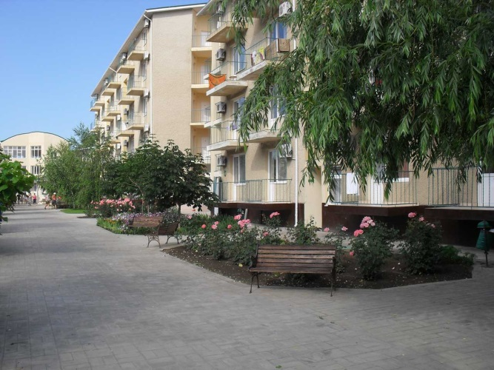).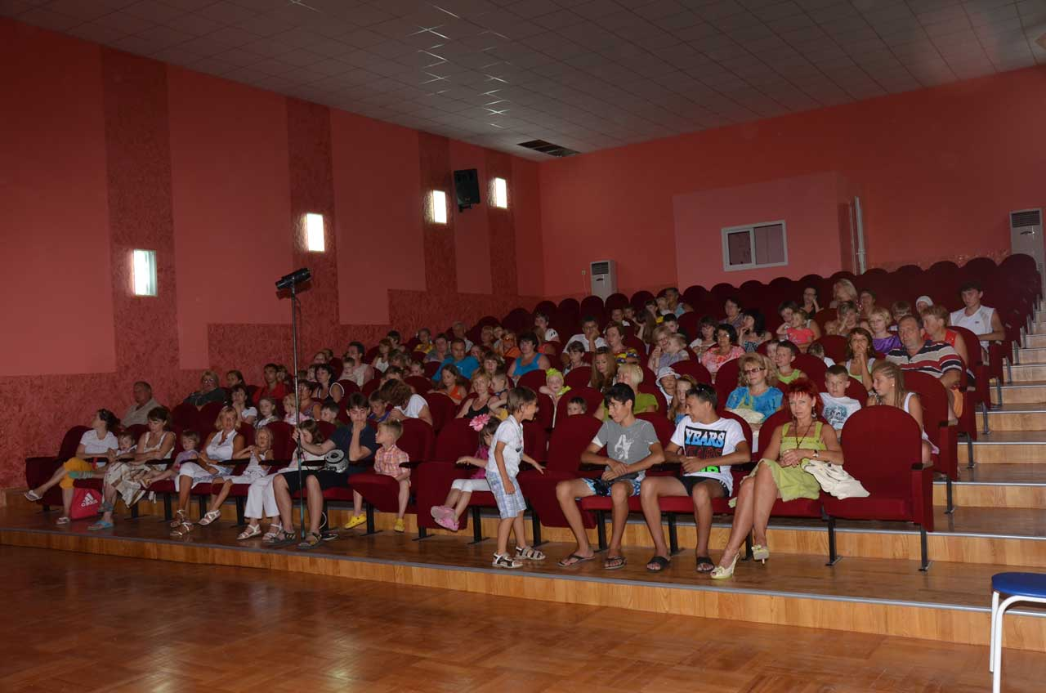
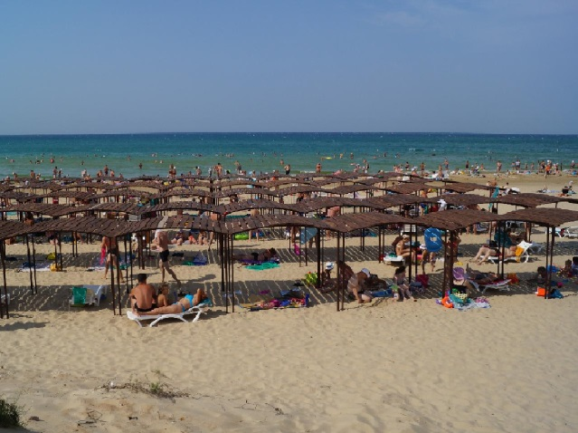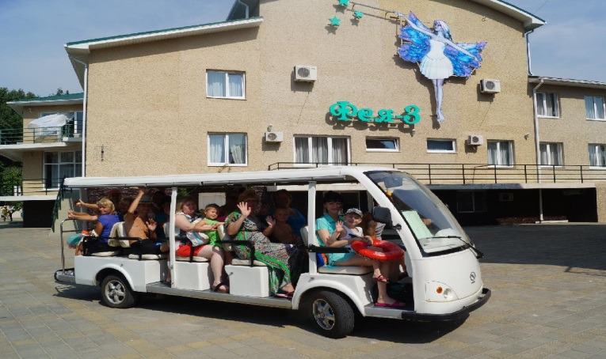
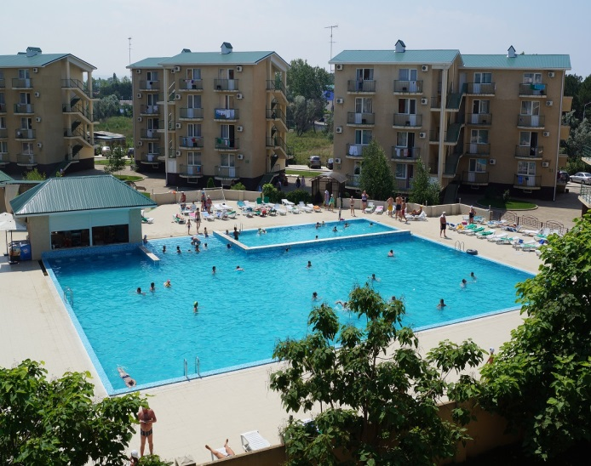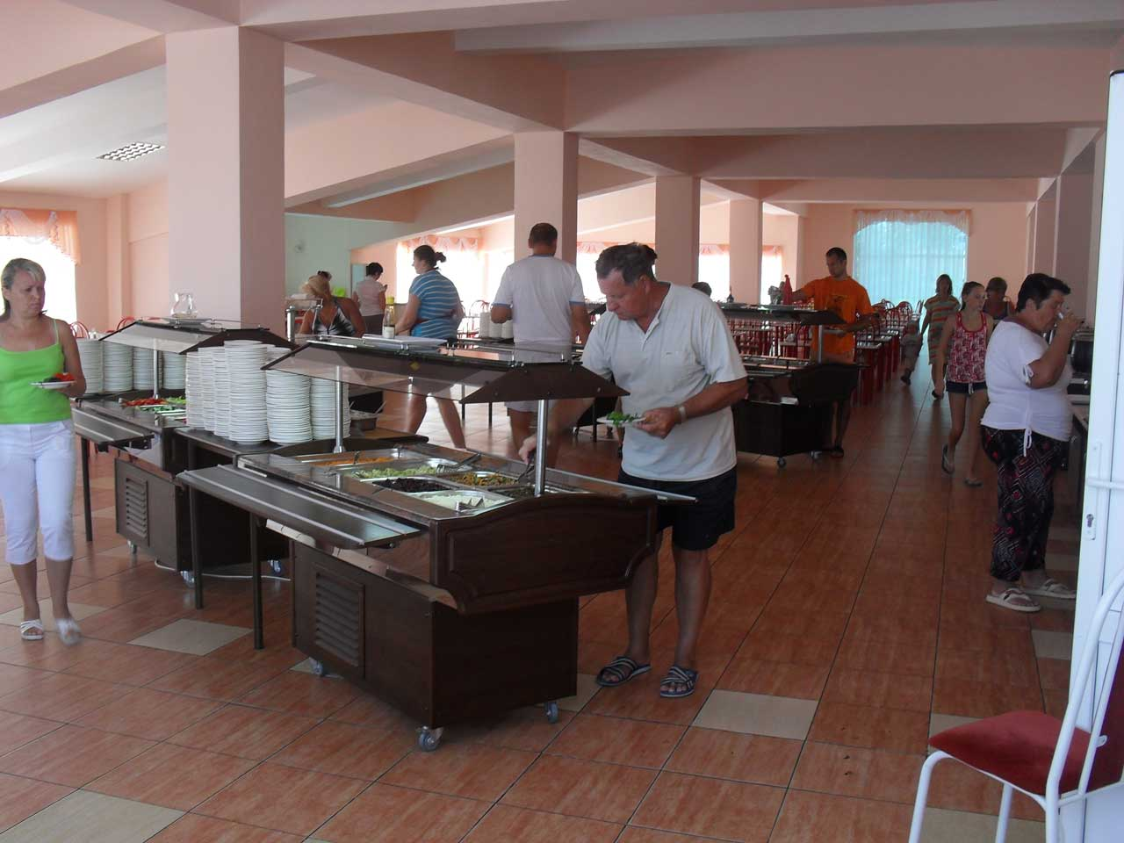

До встречи на фестивале!

